Проект
«Защитники Отечества»
Издавна славится наша страна своими защитниками, которые охраняли границы Родины. Много славных воинов, прославивших Россию с древних времён до нашего времени. Знакомя дошкольников с защитниками Отечества, мы зарождаем в них чувства гордости и любви.
В настоящее время дети, так же как, впрочем, и взрослые, так увлечены телевидением и компьютерными играми, что забывают о совместных играх и увлечениях, о необходимом общении друг с другом. Необходимо развивать в детях любовь и уважение к родителям. Способствовать гармонизации детско-родительских отношений.

Актуальность проекта: угасание интереса к военным профессиям, необходимость формирования гендерной и семейной принадлежности, патриотических чувств, чувства принадлежности к мировому сообществу.

Вид проекта: краткосрочный, групповой, творческо - информационный.

Время реализации проекта: 19.02.2014 - 22.02.2018г.
Участники проекта:
- Дети группы ТНР (С 5 до 6 лет),
- Учитель – логопед: Демидова Г.В.
- Воспитатели : Кузнецова Н.В. Васильева А.И.
- Родители воспитанников.
- Музыкальный руководитель: Снитко А.А.
- Инструктор по ФК:Бондаренко О.А.

Цель проекта: формирование чувства патриотизма у детей старшего дошкольного возраста, воспитывать любовь к родной Отчизне, чувство гордости за свою страну Россию; приобщение родителей к участию в жизни детского сада.

Задачи:
- дать детям знания о Российской Армии;
- уточнить их представления о родах войск, вызвать желание быть похожим на воинов.
- развивать смелость, выносливость;
- воспитывать чувство любви и гордости за свою страну;
- организация работы с родителями по привлечению их к патриотическому воспитанию детей в семье.

Этапы проекта:

1 этап. Подготовительный
- Выявление проблемы.
- Определение целей и задач проекта.
- Организация работы над проектом:
  - Подбор детской художественной литературы для чтения.
  - Подбор презентаций для просмотра.
  - Подбор сюжетных картинок и иллюстраций.
  - Работа с методическим материалом, литературой по данной теме.
2 этап. Основной.
• Практическая деятельность по решению проблемы:
  - Проведение с детьми бесед о российской армии, о защитниках нашей Родины
  - Проведение подвижных, дидактических, сюжетно-ролевых игр.
  - Чтение художественной литературы детям (заучивание стихов)
  - Рассматривание картин, составление дидактического альбома, просмотр видеофильмов и презентаций.
  - Оформление выставок.
  - Экскурсия в МБУ ЦБС «Библиотеку семейного чтения», выступление воспитанников.
  - Рисование рисунков, раскрашивание картинок на военную тематику, выпуск стенгазеты, изготовление подарков к празднику.

3 этап. Заключительный.
- Подготовка к празднику, посвящённому 23 февраля (разучивание песен).
- Проведение праздника «Защитники Отечества».
- Создание презентации

Участники проекта: воспитанники группы от 5 до 6 лет с ТНР « Фантазёры», родители, воспитатели, музыкальный руководитель.физинструктор.

Продукт проектной деятельности:
- Изготовление подарков для пап и дедушек.
- Изготовление открыток «Любимому папе»
- Праздничное развлечение «День защитников Отечества».

Степень применения проекта: возможность использования проекта в средней и подготовительной группе, размещение на страницах сайта ДОУ.

Работа с родителями:
- Консультации, рекомендации, информационно-просветительская работа;
- Выставка детского творчества, совместных работ;
- Изготовление поделок и открыток;
- Подбор фотографий для коллажа;

Работа с детьми:
№ | Образовательная область | Мероприятия
1 | «Физическая культура» | Разучивание физкультминутки «Моряк» , пальчиковых гимнастика «Рода войск»  Беседа «Как важно быть здоровым»  Беседы по правилам патриотических игр, безопасность в музыкальном зале.
2 | «Социально-коммуникативное развитие» | Выставки «Портрет папы», «Военная техника».  Фотосессия «Я – будущий солдат, моряк».  Работа с семьей – подбор фотографий для коллажа.  Игры патриотического направления:  - дидактические: «Подбери картинку», «Чья форма?», «Военная техника», «Рода войск»; Выложи из палочек самолет, танк. Собери пазлы: военный самолёт, корабль  - сюжетно-ролевые: «Разведчики и пехотинцы», «Летчики», «Строим крепость».  - игры-соревнования: «Самый меткий», «Самый смелый», «Разведчики», «Пройди, не замочив ног», «Лётчики», «Преодолей препятствие».
3 | «Познавательное развитие» | Беседы с детьми « Когда я стану взрослым», « Что нужно военному», «Наша Родина-Россия» , «Военно-морской флот», «Четвероногие бойцы»,  Проведение ООД по познанию на тему «Наша Армия»  Просмотр презентации «Наша Армия», «Рода войск».  Рассматривание картинок, иллюстраций, фотографий на военную тематику в свободной деятельности.  Просмотр мультфильмов: «Илья Муромец и соловей разбойник», «Добрыня Никитич и Змей Горыныч».
4 | «Речевое развитие» | Проведение ООД по речевому развитию на тему «Армия»  Пересказ рассказа Л.Кассиля «Сестра»  Былина Илья Муромец и Соловей - разбойник, В. Фролов «Александр Невский – защитник русской земли», «Самолёты» –детская энциклопедия техники, С.Алексеев «Богатырские фамилии»  Л.Кассиль «Твои защитники»
5 | «Художественно-эстетическое развитие » | Аппликации: «Самолёт», «Танк»  «Портрет папы» - подарок папе на 23 февраля,  Изготовление открыток «Любимому папе», коллаж «Наши папы – бравые солдаты», «Наши будущие защитники»  Прослушивание песен «Катюша», «Хотят ли русские войны», «Нам нужна одна Победа», «Будем в армии служить» и мелодии «Марш Победы» М. Старокадомского «Прощание славянки» В. Агапкина,  Разучивание песни «Мой папа»  Итоговое мероприятие - праздник «День защитника отечества»

Результат проекта:
-Проявление интереса к армии, уважение к защитникам Отечества;
-Повышение гордости за своих отцов.
-Изготовление подарков для пап и дедушек.
-Изготовление коллективных открыток «Любимому папе».
-Праздничное развлечение «День защитников Отечества».

Литература
1.(Шорыгина Т.А. Беседы о Великой Отечественной войне. — М.: ТЦ Сфера, 2016. — 160 с. (Вместе с детьми)
2.Н.В. Алёшина «Патриотическое воспитание дошкольников».
https://infourok.ru/poznavatelnaya-beseda-v-podgotovitelnoy-gruppe-istoriya-rossiyskogo-voennomorskogo-flota-414549.html
https://nsportal.ru/detskiy-sad/raznoe/2015/02/05/dosug-23-fevralya
http://viki.rdf.ru/item/3125
http://doshkolnik.ru/sport-trenirovki/7394.html
https://nsportal.ru/user/664283/page/doshkolnikam-o-vov-chetveronogie-pomoshchniki-na-fronte
https://nsportal.ru/detskiy-sad/okruzhayushchiy-mir/2012/02/05/chetveronogie-boytsy-vov

Приложение 1
История российского Военно-морского флота.
Познавательная беседа
Цели и задачи. Познакомить с историей отечественного Военно-Морского Флота. Воспитывать чувство гордости за родной край, пробудить интерес к его истории. Расширять знания и представления о военных профессиях; формировать у детей первые представления об особенностях воинской службы; воспитывать уважение к людям военных специальностей.
Материалы: карта России, фотографии города, царя Петра1, парусные корабли, современные корабли.
Военная одежда: бескозырка, гюйс, тельняшка
Словарная работа: долг, присяга, устав, судостроительная верфь, капитан, боцман, радист, кок, матрос, штурман.
Ход беседы.
У каждого человека есть Родина! Наша Родина –это Россия. Родину надо любить, беречь и защищать. Посмотрите на карту. Границы нашей страны проходят через леса, поля, горы, моря и океаны. И защищают их войска сухопутные и морские.
Наша Родина - великая морская держава. На западе и востоке, на севере и юге ее территорию омывают воды двенадцати морей, принадлежащих к бассейнам трех океанов, и двух внутренних морей. История отечественного флота неотделима от истории нашего многонационального государства. Вечную славу заслужили многие поколения российских моряков блистательными победами над иноземными захватчиками, героическими подвигами во имя изучения Мирового океана.
Наши морские просторы защищают военные корабли и подводные лодки. Все вместе они и составляют военно-морской флот.
Но были времена когда Россия не имела флота. И враги притесняли нашу страну то с севера, то с юга. Жизненную необходимость создания военного флота для России хорошо понимал Петр I.В конце XVII века небольшой городок в центре Руси был разбужен стуком топоров, невиданным ранее многолюдством. Здесь, на берегу Воронеж-реки, волею Петра 1 было положено начало отечественному флоту.
Именно наш город Воронеж избрал Петр центральным местом постройки Азовского флота, окрестности которого были богаты хорошим судостроительным лесом, а построенные здесь суда могли быть спущены на Дон.
К началу мая 1696 г. новопостроенный морской флот состоял из 2 кораблей, 23 галер, 4 брандеров и из вспомогательной транспортной флотилии в составе стругов, лодок и плотов. Первый корабль Азовского флота назывался «Апостол Петр». Он был спущен на воду в Воронеже 26 апреля 1696 г. Длина его была 34,5 метра, ширина–7,6 метр». На корабле было установлено 36 пушек.
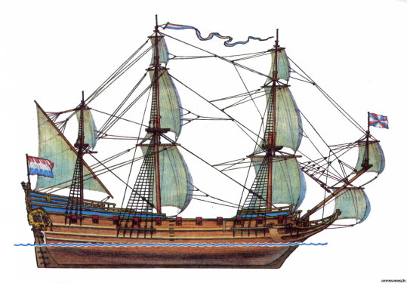фрегат, парусник «Апостол Петр».
На воронежской судостроительной верфи в течение трех месяцев были собраны и оснащены 26 судов.
Построенный в Воронеже флот дал возможность русской армии 19 июля 1696 г. взять турецкую крепость Азов. Россия тем самым получила выход к Азовскому и Черному морям
. 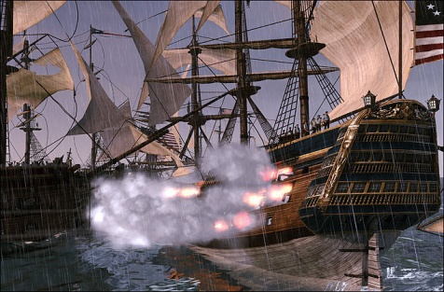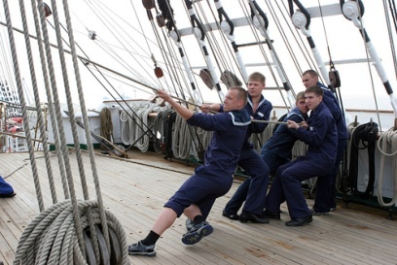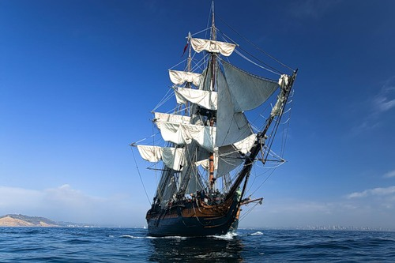
20 (30) октября 1696 г. царь Петр 1 "указал", а Дума "приговорила": "Морским судам быть" - государственный акт, официально положивший начало созданию регулярного флота. С тех пор эта дата отмечается как день рождения Российского военного флота.
Созданный усилиями всего народа русский боевой флот в многочисленных сражениях полностью оправдал свое назначение. Россия вышла к морю и стала великой морской державой.
Эту центральную площадь Воронежа знает каждый житель города(фото).Адмиралтейская площадь, на которой располагались петровские верфи, была торжественно открыта 7 сентября 1996 года, когда весь город праздновал 300-летие российского военного флота.
Площадь оформлена по проекту архитектора А. И. Ан и расположена на Петровской набережной. Главным ориентиром площади является Успенская Адмиралтейская церковь, построенная в XVII веке. Успенская церковь превратилась в Адмиралтейскую и стала местом торжественных церемоний при спуске на воду парусников. Богослужения в ней совершал и первый епископ воронежский Митрофан, часто бывал сам Петр, который по легенде даже пел на клиросе. В центре площади установлена ростральная колонна. Эта стела - память о начале строительства флота.
Сегодня Адмиралтейская площадь — место массовых праздничных гуляний воронежцев и гостей города.
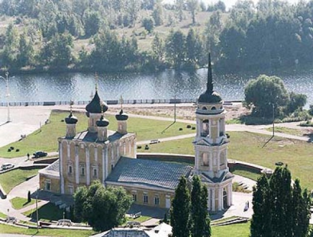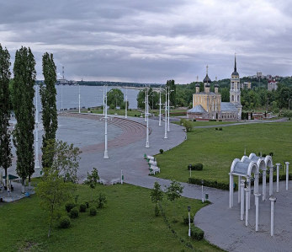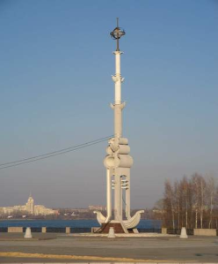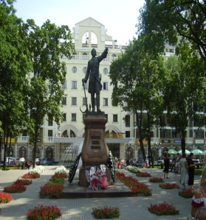
И этот памятник хорошо вам известен. Памятник Петру 1 в Петровском сквере от благодарных потомков.
Отгадайте загадку
Чьи на море корабли?
Из какой они страны?
Чтобы это знать могли
Капитаны, боцманы,
Эти разные квадраты
Прицепляют на канаты
И на мачтах поднимают.
Семь ветров их раздувают.
(ФЛАГИ)
История Андреевского флага
Военно-морской (Андреевский) флаг
Андреевский флаг - главное корабельное знамя Российского Флота. Он представляет собой белое, прямоугольное полотнище, пересеченное по диагонали из угла в угол двумя голубыми полосами, образующими косой крест.
Символика Андреевского флага имеет глубокие древние корни. Апостол Андрей - родной брат апостола Петра, покровителя Петра I. Оба брата рыбачили на Галилейском озере, то есть имели отношение к морскому промыслу. Андрей был первым призван Христом в ученики и поэтому прозван Первозваным. Апостол Андрей обошел земли, заселенные славянами. Он был в Киеве, где поставил крест, а затем дошел до Новгорода и вблизи него, на берегу Волхова, тоже водрузил крест (ныне - это село Грузино, где построен Андреевский храм). Апостол Андрей прославился как неутомимый путешественник-проповедник христианства. Его жизнь была увенчана мученической смертью - распятием на косом кресте
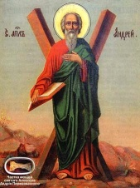
Апостол Андрей всегда очень почитался в России. В честь этого почитаемого святого, погибшего мученической смертью за веру, Петр Первый и дал Андреевский флаг своему любимому детищу — российскому флоту. «Флаг белый, через который синий крест св. Андрея того ради, что от сего апостола приняла Россия святое крещение". И до сих пор российские военные корабли ходят под Андреевским флагом. 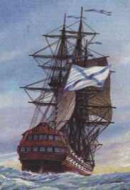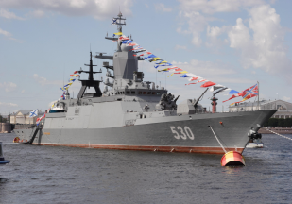
Матроса мы с вами заметим из далека и не с кем не перепутаем, благодаря морской форме.
Формой называют одинаковую по цвету и покрою одежду. Но не всегда привычная и любимая всеми нами морская форма имела современный практичный и щеголеватый вид.
С созданием в России Петром Великим регулярного флота (1696 г) для нижних чинов и матросов был введен костюм, состоящий из элементов голландской морской одежды - широкополой шляпы, коротких штанов зеленого цвета, чулок, кожаных туфель и грубошерстной куртки серого или зеленого цвета.10 февраля 1706 года эта форма была утверждена официально. Матросам вменялось беречь свою форму - в противном случае виновника ждало суровое наказание. Согласно Морскому уставу от 1720 года: "…если кто свой мундир проиграет…оный имеет первый и другой раз быть жестоко наказан, а в третий - расстрелян или на галеру сослан…". Впоследствии форма моряков - цвет, покрой, сроки ношения - постоянно менялись.
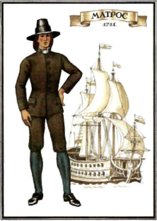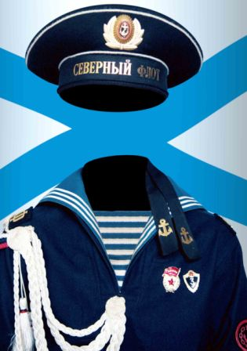Современная морская форма для рядового и офицерского состава окончательно утвердилась в 1951 году.

Украшением матросской фланелевой рубахи является большой воротник синего цвета с белыми полосами по краю. История его возникновения весьма любопытна. В старину матросам предписывалось ношение пудреных париков и намасленных косичек из конского волоса. Косички пачкали робу, а матросов за это наказывали, вот они и придумали подвешивать под косичку кожаный лоскут. Косичек на флоте уже давно не носят, а кожаный лоскут превратился в синий воротник, напоминающий нам о старых временах. Лежит у моряков на плечах широкий синий воротник с тремя белыми полосами, как волна с белой пеной - без него и форма не форма. Есть и другая версия: в матросский воротник трансформировался капюшон, которым моряки закрывались от брызг.
Бескозырки утвердились в ноябре 1811 года - как "…повседневный, будничный головной убор". А вот ленточки на них появились позже - в 1857 году. Ленточки достались морякам от тех далеких времен, когда матросы носили неудобные широкополые шляпы. Во время шторма или сильного ветра шляпы подвязывались шарфами. Шарфы морякам дарили жены, матери, невесты Они вышивали на шарфах золотыми нитками слова молитв, свои имена, якорьки.
Со временем шляпы превратились в бескозырки, а шарфы - в ленточки. В ноябре 1872 года приказом генерал - адмирала (начальника всего флота и Морского ведомства) был точно определен тип надписей, размеры букв и форма якорей на лентах, а также их длина - 140 сантиметров.
Тельняшка – трикотажная нательная фуфайка с белыми и синими поперечными полосами. Тельняшка, как разновидность флотской одежды, появилась во времена парусного флота. Первоначально тельняшки изготавливали из сурового полотна. Во второй половине XIX века на этой рубахе появились бело-голубые полосы. Это было оправдано практической необходимостью: матросы, работающие на мачтах в такой одежде, были лучше видны с палубы на фоне неба, моря и парусов. Кроме того, если матрос падал за борт, его, в рубахе с полосками, было легче отыскать на поверхности моря. Тельняшка, по сравнению с другим обмундированием, очень практична: она хорошо сохраняет тепло, плотно облегает тело, не мешает свободному движению при любом виде деятельности, очень удобна при стирке и, практически не мнется. 19 августа 1874 года тельняшка была официально объявлена обязательным элементом морской формы "для нижних чинов". Прошло немало лет, на флоте многое изменилось, но этот вид морской одежды "остался на плаву". Многие поколения русских, советских, российских моряков, не представляли и не представляют себе жизни без тельняшки. Эта рубаха полюбилась моряками и со временем стала символом морской доблести и братства. Сочетание полос на «тельнике» символизирует синеву неба и белые гребешки бегущих волн. Повторяя цвета Андреевского флага, «тельник» напоминает моряку о море и корабле. И не случайно второе, неформальное название этого, поистине всенародно любимого элемента морской экипировки, звучит гордо и значительно - "морская душа"!
Отгадайте загадку
Он водил вокруг Земли
И суда, и корабли,
Повидал он много стран,
Мой знакомый ...
Ответ: Капитан
Правильно. Командир корабля – капитан, он отвечает не только за корабль, но и за всех людей, которые находятся на корабле. На кораблях капитану подчиняются все. На кораблях есть много и других должностей и профессий: боцман, радист, кок, матрос, штурман.
Штурман - это тот специалист, без которого не может обойтись ни один корабль.Говорят так: выйти в море может любой моряк, а вот привести корабль обратно в порт - только штурман. Недаром необходимость таких специалистов была признана еще в петровские времена. 310 лет назад по указу Петра I в России была создана школа математических и навигацких наук (Навигацкая школа). С тех пор 25 января считается официальной датой основания Штурманской службы Российского флота. Штурман обычно исполняет следующие обязанности: прокладывает курс, исчисляет перемещения и отмечает передвижение на карте, а также следит за исправной работой навигационных приборов.Ведь именно штурман должен определить и установить меры безопасности, чтобы ничто не помешало кораблю в море выполнить все поставленные задачи.
Сегодня мы с вами познакомились с историей российского Военно-морского флота. Узнали про двух главных людей на корабле: капитане и штурмане. Но и каждый член экипажа играет важную роль на корабле как в песне поется « Экипаж - одна семья», автор текста (слов): ПогорельскийЮ.; композитор(музыка) : Плешак В.
Нам нужны для службы якоря и грозы,
Нужен нам устав, что помнят все матросы.
Нужен флаг, что реет над волною синей,
А всего нужнее Родина- Россия.
И тогда вода нам как земля.
И тогда нам экипаж семья.
И тогда любой из нас не против-
Хоть всю жизнь служить в военном флоте.

Приложение 2
ДОШКОЛЬНИКАМ О ВОВ.
ЧЕТВЕРОНОГИЕ ПОМОЩНИКИ НА ФРОНТЕ
(Шорыгина Т.А. Беседы о Великой Отечественной войне. — М.: ТЦ Сфера, 2016. — 160 с. (Вместе с детьми)
Все мы любим собак, лошадей, угостить их хотим повкусней,
Но скажу я вам правду одну — нам они помогали в войну.

Наши четвероногие друзья — собаки и лошади — помогали воинам в сражениях с фашистскими захватчиками.
Собака умная, внимательная, обладает великолепной памятью, тонким чутьем, острым слухом. Ее не зря называют верным другом. Она никогда не бросит хозяина в беде, не предаст его!
Попробуйте вспомнить, как в мирное время собаки помогают людям. Правильно! Собаки — великолепные сторожа, охотники, спасатели, поводыри слепых, помощники пограничников, полицейских, пожарных.
Пастушьи собаки помогают пастухам пасти отары овец и стада коз. Они зорко следят, чтобы серый разбойник — волк — не подкрался к стаду.
Собаки-спасатели выручают лыжников и альпинистов в горах, находят людей под завалами во время землетрясений и других стихийных бедствий. Собаки-поводыри помогают слабовидящим и слепым людям: водят по улице, помогают обойти препятствие.
Ездовые собаки, запряженные в упряжку, перевозят грузы и людей.
Специально выдрессированные собаки несут службу на границе. Они помогают пограничникам находить нарушителей, преследовать их, искать оружие, боеприпасы, наркотики. С давних времен собак использовали и в сражениях.
В армии Александра Македонского специально обученные грозные псы огромной стаей бросались на противника, внося в его ряды страх и замешательство.
Как же помогали эти умные животные красноармейцам в боях Великой Отечественной войны?

Помнить ВЕЧНО! Собаки - герои!

Зимой собак запрягали в специальные упряжки, и они везли сани, на которых лежали раненые бойцы. На таких упряжках с полей боев вывезли около двух миллионов раненых! Но это еще не все!
Кинологи (специалисты по дрессировке собак) учили своих питомцев не бояться ни грохота орудий, ни взрывов снарядов и мин, ни бушующего пламени, ни столбов едкого дыма.
На спину специально обученной санитарной собаки прикрепляли сумки с медикаментами, ватой и бинтами. Во время боя санитарные собаки подбирались к раненым бойцам, и они могли перевязать рану себе и своим товарищам.
Многих бойцов спасли от смерти четвероногие санитары.
Санитарная собака
Я собака смелая,
Умная, умелая!
Пуль и взрывов не боюсь,
К раненому подберусь.
Сумку я несу солдату,
В ней йод, бинты и вата.
Чтобы мог он сделать сам
Перевязку легких ран
И опять вернуться в бой
На рубеж передовой.

Военные собаки умели делать и многое другое. Они тянули линии связи, искали мины и даже подрывали вражеские танки. Бесстрашные псы бросались под движущийся танк. Мина, закрепленная на спине собаки, цеплялась за днище танка, а собака молниеносно выскакивала из-под него и мчалась прочь, успевая убежать подальше еще до того, как танк взорвется.
Много труда, времени и терпения требовалось кинологам, чтобы научить собаку подрывать танки. Сначала ее приучали к неподвижному танку. Она обнюхивала его, обходила со всех сторон, оставляя метки. День за днем миску с едой ставили под танк и кормили там собаку. Она привыкала к танку и не боялась его.
Затем собаку приучали к движущемуся танку. А вот под танк она бросалась следом за более опытным, уже хорошо обученным животным. Когда собаки выскакивали из-под танка, дрессировщик угощал их вкусными косточками.

Храбрая собака
Идет солдат в атаку,
Бесстрашен он в бою.
Ведет солдат собаку —
Помощницу свою.
Она бросается под танк
И оставляет мину там.
Собака прочь несется,
А танк врага взорвется!

Лошади тоже верно служили солдатам во время войны. Специально обученные кавалерийские лошади, не боясь ни выстрелов, ни взрывов, участвовали в боях.
Тягловые лошади тащили пушки, обозы с продовольствием, боеприпасами и оружием, везли к местам боев полевые кухни, перевозили раненых.
Лошади особенно помогали бойцам в начале войны, когда не хватало грузовых машин и мотоциклов.

Приложение 3
Сюжетно ролевая игра «Разведчики и Пехотинцы»
Цель: Формировать умение творчески развивать сюжет игры. Уточнить представления детей о Советской Армии, формировать у дошкольников
конкретные представления о солдатах, развивать двигательную активность, выносливость.
Материал: мешочки с песком, шапочки и бинты для медсестёр, пилотки, дуги, лавочки.
Подготовка к игре: Рассматривание иллюстраций на военную тематику. Чтение рассказа А.Митяева «Почему Армия родная», Я. Друганского «Что умеют солдаты».
Изготовление атрибутов к игре (пилотки зеленого и синего цвета, сделанные из ватмана, детские автоматы)
Ход игры: (В группу вносят конверт сложенный треугольником).
Воспитатель (читает письмо): Дорогие ребята! Пишет вам Незнайка.
Ко мне в руки попало письмо, но я его не могу прочитать, помогите, расшифруйте, потом мне ответите. Вы должны найти тайник.
(В конверте вложен план-схема группы, стрелкой указан выход в приёмную за тем стрелка ведёт в фойе, в музыкальный зал.)
Рассматриваем план-схему и идем по указанным стрелкам и приходим к музыкальному залу (На дверях висит записка).
Воспитатель: Да тут записка (зачитывает)
Читает: Для того чтоб найти тайник, надо выполнить задания, да непростые, а солдатские.
Воспитатель: Ребята, какие рода войск вы знаете? (разведчики, пехотинцы, пограничники, танкисты, артиллеристы, моряки, летчики). Какие по характеру должны быть солдаты (смелые, внимательные, сильные, выносливые).
Чтобы защищать нашу Родину все мужчины должны служить в армии и быть достойными защитниками своего Отечества.
Давайте мы с вами поиграем в солдат, будем учиться быть достойными защитниками нашей родины. Сегодня вы будете «Пехотинцами» и «Разведчиками», а девочки будут медсестрами. Я буду главнокомандующим, вы должны подчиняться мне. (Дети делятся на две команды: «Пехотинцы» и «Разведчики»). Назначаю двух командиров.
Командиры читают стихи:
«Разведчики»
Есть у нас танкисты, есть и моряки, Есть артиллеристы, меткие стрелки.
Есть у нас ракеты, есть и корабли,
Есть у нас разведчики - чудо всей Земли.
Наша Родина сильна,
Охраняет мир она.
«ПЕХОТИНЦЫ»:
Боевое наше знамя
Мы несем со славою.
Потому, что за спиной
Стоит наша армия
Труд и сон людей хранит;
Наша мирная страна
Что богата и сильна
Воспитатель: слушайте мое задание
1.«Пролезь в тоннель» (через дуги)
2.Меткий стрелок» (метание мешочков с песком в цель)
Воспитатель: У нас появились раненые. Срочно требуется перенести раненых в медчасть. (Дети преодолевают следующее задание).
3. «Перенеси раненого на носилках» (раненый-кукла)
4.«Помоги раненому» Задание для «медсестёр»
(одеть эластичный бинт на руку).
5.«Перейди мост» (дети идут по скамье друг за другом). Дети проходят и находят тайник. (В конце скамейки коробок (это тайник) в нем конструктор и записка)
Воспитатель: Ребята мы нашли тайник. Давайте посмотрим, что в нем.
(В тайнике находят конструктор).
6. Задание для командиров «Собери автомат» (из конструктора)
Воспитатель: Молодцы ребята вы отлично справились с заданиями. Вы заслужили награды (медали). Для вручения наград команды строятся в шеренгу и под музыку командующий вручают медали.
ЗАГАДКИ:
1.
Подрасту, и вслед за братом
Тоже буду я солдатом,
Буду помогать ему
Охранять свою ...(страну)
2.
Брат сказал: "Не торопись!
Лучше в школе ты учись!
Будешь ты отличником -
Станешь ...(пограничником)
3.
Моряком ты можешь стать,
Чтоб границу охранять
И служить не на земле,
А на военном ...(корабле)
4.
Самолет парит, как птица,
Там - воздушная граница.
На посту и днем, и ночью
Наш солдат - военный ...(летчик)
5.
Снова в бой машина мчится,
Режут землю гусеницы,
Та машина в поле чистом
Управляется ...(танкистом)
6.
Можешь ты солдатом стать
Плавать, ездить и летать,
А в строю ходить охота -
Ждет тебя, солдат, ...(пехота)
7.
Любой профессии военной
Учиться надо непременно,
Чтоб быть опорой для страны,
Чтоб в мире не было ...(войны)
Не крылата, а перната,
Как летит, так свистит,
А сидит, так молчит.
(Стрела)
Летит птица перната без глаз, без крыл,
Сама свистит, сама бьет.
(Стрела)
В поле-полище несут голенище,
В том голенище деготь, и леготь,
И смерть недалече.
(Ружье)
Летит ворон, весь окован,
Кого клюнет, тому смерть.
(Пуля)
Стоят три старушки:
Вздохнут они да охнут,
Вблизи все люди глохнут.
(Пушки)
Летит - лается, упадет - рассыпается.
(Снаряд)
Стоит черепаха - стальная рубаха,
Враг в овраг - да еще где враг.
(Танк)
На пушку не похоже, а палит дай боже.

Раскраски
Приложение 1

